2 0 2 2 年度
1

部门决算公开文本

预算代码：131
单位名称：政协正定县委员会

二〇二三年九月

2022 年度部门决算公开文本

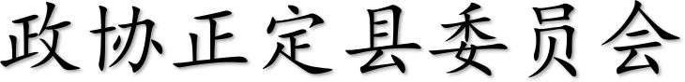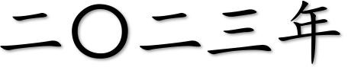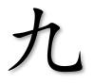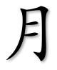

目 录

第一部分 部门概况

一、部门职责二、机构设置
第二部分 2022 年度部门决算报表

一、收入支出决算总表二、收入决算表
三、支出决算表

四、财政拨款收入支出决算总表

五、一般公共预算财政拨款支出决算表

六、一般公共预算财政拨款基本支出决算明细表七、政府性基金预算财政拨款收入支出决算表 八、国有资本经营预算财政拨款支出决算表
九、财政拨款“三公”经费支出决算表

第三部分 2022 年度部门决算情况说明

一、收入支出决算总体情况说明二、收入决算情况说明

三、支出决算情况说明

四、财政拨款收入支出决算总体情况说明

五、财政拨款“三公” 经费支出决算情况说明六、机关运行经费支出说明
七、政府采购支出说明

八、国有资产占用情况说明九、预算绩效情况说明
十、其他需要说明的情况

第四部分 名词解释

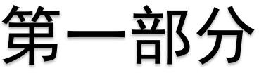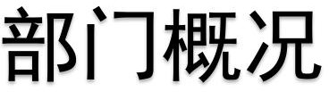

一、部门职责
1、对县委和政府的大政方针和重要决策进行协商;对政策、法规的实施、国家机关及其工作人员的工作进行民主监督;组织委员及各界人士参政议政。
2、宣传和贯彻执行国家的宪法、法律和各项方针、政策，推动社会力量积极参加两个文明建设。
3、密切联系各方面人士，反映社情民意，协助国家机关改进工作。
4、组织委员视察、参观和调查，通过建议案、提案和其他形式向国家机关和其他有关组织提出建议和批评。
5、组织和推动委员进行理论、业务和科技知识等方面的学习。
6、宣传和参与贯彻执行“一国两制，和平统一”的方针、政策，积极开展同“三胞”的联系。
7、宣传和协助贯彻执行党的知识分子政策。
8、宣传和协助贯彻执行国家的民族、宗教和侨务政策。
9、调整和处理统一战线内部的关系。
10、根据统一战线组织的特点进行关于中国近代史、现代史资料的征集、研究和出版工作。
二、机构设置
从决算编报单位构成看，纳入 2022 年度本部门决算汇编范
围的独立核算单位（以下简称“单位”）共 1 个，具体情况如

下：
序号 | 单位名称 | 单位基本性质 | 经费形式
1 | 政协正定县委员会 | 行政单位 | 财政拨款
注：1、单位基本性质分为行政单位、参公事业单位、财政补助事业单位、经费自理事业单位四类。
2、经费形式分为财政拨款、财政性资金基本保证、财政性资金定额或定项补助、财政性资金零补助四类。
3、我部门无二级预算单位，因此，政协正定县委员会 2022 年度部门决
算即政协正定县委员会本级 2022 年度决算。”

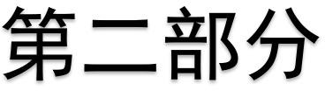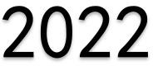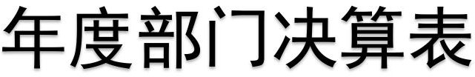

收入支出决算总表
公开 01 表
部门：政协正定县委员会 2022 年度 单位：万元
收入 |  |  | 支出
项 目 | 行次 | 决算数 | 项 目 | 行次 | 决算数
栏 次 |  | 1 | 栏 次 |  | 2
一、一般公共预算财政拨款收入 | 1 | 475.12 | 一、一般公共服务支出 | 32 | 377.31
二、政府性基金预算财政拨款收入 | 2 |  | 二、外交支出 | 33
三、国有资本经营预算财政拨款收入 | 3 |  | 三、国防支出 | 34
四、上级补助收入 | 4 |  | 四、公共安全支出 | 35
五、事业收入 | 5 |  | 五、教育支出 | 36
六、经营收入 | 6 |  | 六、科学技术支出 | 37
七、附属单位上缴收入 | 7 |  | 七、文化旅游体育与传媒支出 | 38
八、其他收入 | 8 |  | 八、社会保障和就业支出 | 39 | 38.95
 | 9 |  | 九、卫生健康支出 | 40 | 25.75
 | 10 |  | 十、节能环保支出 | 41
 | 11 |  | 十一、城乡社区支出 | 42
 | 12 |  | 十二、农林水支出 | 43
 | 13 |  | 十三、交通运输支出 | 44
 | 14 |  | 十四、资源勘探工业信息等支出 | 45
 | 15 |  | 十五、商业服务业等支出 | 46
 | 16 |  | 十六、金融支出 | 47
 | 17 |  | 十七、援助其他地区支出 | 48
 | 18 |  | 十八、自然资源海洋气象等支出 | 49
 | 19 |  | 十九、住房保障支出 | 50 | 33.11
 | 20 |  | 二十、粮油物资储备支出 | 51
 | 21 |  | 二十一、国有资本经营预算支出 | 52
 | 22 |  | 二十二、灾害防治及应急管理支出 | 53
 | 23 |  | 二十三、其他支出 | 54
 | 24 |  | 二十四、债务还本支出 | 55
 | 25 |  | 二十五、债务付息支出 | 56
 | 26 |  | 二十六、抗疫特别国债安排的支出 | 57
本年收入合计 | 27 | 475.12 | 本年支出合计 | 58 | 475.12
使用非财政拨款结余 | 28 |  | 结余分配 | 59
年初结转和结余 | 29 |  | 年末结转和结余 | 60
 | 30 |  |  | 61
总计 | 31 | 475.12 | 总计 | 62 | 475.12
注：1.本表反映部门本年度的总收支和年末结转结余情况。 2.本套报表金额单位转换时可能存在尾数误差。

收入决算表
公开 02 表
部门：政协正定县委员会 2022 年度 金额单位：万元
项目 |  | 本年收入合计 | 财政拨款收入 | 上级补助收入 | 事业收入 | 经营收入 | 附属单位上缴收入 | 其他收入
科目代码 | 科目名称
栏次 |  | 1 | 2 | 3 | 4 | 5 | 6 | 7
合计 |  | 475.12 | 475.12
201 | 一般公共服务支出 | 377.31 | 377.31
20102 | 政协事务 | 377.31 | 377.31
2010201 | 行政运行 | 373.43 | 373.43
2010202 | 一般行政管理事务 | 0.84 | 0.84
2010205 | 委员视察 | 3.04 | 3.04
208 | 社会保障和就业支出 | 38.95 | 38.95
20805 | 行政事业单位养老支出 | 38.95 | 38.95
2080505 | 机关事业单位基本养老保险缴费支出 | 38.95 | 38.95
210 | 卫生健康支出 | 25.75 | 25.75
21011 | 行政事业单位医疗 | 25.75 | 25.75
2101101 | 行政单位医疗 | 25.75 | 25.75
221 | 住房保障支出 | 33.11 | 33.11
22102 | 住房改革支出 | 33.11 | 33.11
2210201 | 住房公积金 | 33.11 | 33.11
注：本表反映部门（或单位）本年度取得的各项收入情况。

支出决算表
公开 03 表
部门：政协正定县委员会 2022 年度 金额单位：万元
项目 |  | 本年支出合计 | 基本支出 | 项目支出 | 上缴上级支出 | 经营支出 | 对附属单位补助支出
科目代码 | 科目名称
栏次 |  | 1 | 2 | 3 | 4 | 5 | 6
合计 |  | 475.12 | 471.24 | 3.88
201 | 一般公共服务支出 | 377.31 | 373.43 | 3.88
20102 | 政协事务 | 377.31 | 373.43 | 3.88
2010201 | 行政运行 | 373.43 | 373.43
2010202 | 一般行政管理事务 | 0.84 |  | 0.84
2010205 | 委员视察 | 3.04 |  | 3.04
208 | 社会保障和就业支出 | 38.95 | 38.95
20805 | 行政事业单位养老支出 | 38.95 | 38.95
2080505 | 机关事业单位基本养老保险缴费支出 | 38.95 | 38.95
210 | 卫生健康支出 | 25.75 | 25.75
21011 | 行政事业单位医疗 | 25.75 | 25.75
2101101 | 行政单位医疗 | 25.75 | 25.75
221 | 住房保障支出 | 33.11 | 33.11
22102 | 住房改革支出 | 33.11 | 33.11
2210201 | 住房公积金 | 33.11 | 33.11
注：本表反映部门（或单位）本年度各项支出情况。

财政拨款收入支出决算总表
公开 04 表
部门： 政协正定县委员会 2022 年度 单位：万元

收入 |  |  | 支出
项 目 | 行次 | 金额 | 项 目 | 行次 | 合计 | 一般公共预算财政拨款 | 政府性基金预算财政拨款 | 国有资本经营预算财政拨款
栏 次 |  | 1 | 栏 次 |  | 2 | 3 | 4 | 5
一、一般公共预算财政拨款 | 1 | 475.12 | 一、一般公共服务支出 | 33 | 377.31 | 377.31
二、政府性基金预算财政拨款 | 2 |  | 二、外交支出 | 34
三、国有资本经营预算财政拨款 | 3 |  | 三、国防支出 | 35
 | 4 |  | 四、公共安全支出 | 36
 | 5 |  | 五、教育支出 | 37
 | 6 |  | 六、科学技术支出 | 38
 | 7 |  | 七、文化旅游体育与传 | 39
 | 8 |  | 八、社会保障和就业支 | 40 | 38.95 | 38.95
 | 9 |  | 九、卫生健康支出 | 41 | 25.75 | 25.75
 | 10 |  | 十、节能环保支出 | 42
 | 11 |  | 十一、城乡社区支出 | 43
 | 12 |  | 十二、农林水支出 | 44
 | 13 |  | 十三、交通运输支出 | 45
 | 14 |  | 十四、资源勘探工业信息 | 46
 | 15 |  | 十五、商业服务业等支 | 47
 | 16 |  | 十六、金融支出 | 48
 | 17 |  | 十七、援助其他地区支 | 49
 | 18 |  | 十八、自然资源海洋气象 | 50
 | 19 |  | 十九、住房保障支出 | 51 | 33.11 | 33.11
 | 20 |  | 二十、粮油物资储备支 | 52
 | 21 |  | 二十一、国有资本经营预 | 53
 | 22 |  | 二十二、灾害防治及应急管理 | 54
 | 23 |  | 二十三、其他支出 | 55
 | 24 |  | 二十四、债务还本支出 | 56
 | 25 |  | 二十五、债务付息支出 | 57
 | 26 |  | 二十六、抗疫特别国债安排的 | 58
本年收入合计 | 27 | 475.12 | 本年支出合计 | 59 | 475.12 | 475.12
年初财政拨款结转和结余 | 28 |  | 年末财政拨款结转和结 | 60
一般公共预算财政拨款 | 29 |  |  | 61
政府性基金预算财政拨款 | 30 |  |  | 62
国有资本经营预算财政拨款 | 31 |  |  | 63
总计 | 32 | 475.12 | 总计 | 64 | 475.12 | 475.12

注：本表反映部门本年度一般公共预算财政拨款、政府性基金预算财政拨款和国有资本经营预算财政拨款的总收支和年末结转结余情况。

一般公共预算财政拨款支出决算表
公开 05 表
部门：政协正定县委
员会 2022 年度 金额单位：万元
项目 |  | 本年支出
科目代码 | 科目名称 | 小计 | 基本支出 | 项目支出
栏次 |  | 1 | 2 | 3
合计 |  | 475.12 | 471.24 | 3.88
201 | 一般公共服务支出 | 377.31 | 373.43 | 3.88
20102 | 政协事务 | 377.31 | 373.43 | 3.88
2010201 | 行政运行 | 373.43 | 373.43
2010202 | 一般行政管理事务 | 0.84 |  | 0.84
2010205 | 委员视察 | 3.04 |  | 3.04
208 | 社会保障和就业支出 | 38.95 | 38.95
20805 | 行政事业单位养老支出 | 38.95 | 38.95
2080505 | 机关事业单位基本养老保险缴费支出 | 38.95 | 38.95
210 | 卫生健康支出 | 25.75 | 25.75
21011 | 行政事业单位医疗 | 25.75 | 25.75
2101101 | 行政单位医疗 | 25.75 | 25.75
221 | 住房保障支出 | 33.11 | 33.11
22102 | 住房改革支出 | 33.11 | 33.11
2210201 | 住房公积金 | 33.11 | 33.11
注：本表反映部门（或单位）本年度一般公共预算财政拨款支出情况。

一般公共预算财政拨款基本支出决算明细表
公开 06 表
部门： 政协正定县委员会 2022 年度 单位：万元
科目代  码 | 科目名称 | 决算数 | 科目代  码 | 科目名称 | 决算数 | 科目  代码 | 科目名称 | 决算数
301 | 工资福利支出 | 423.72 | 302 | 商品和服务支出 | 45.08 | 307 | 债务利息及费用支出
30101 | 基本工资 | 228.82 | 30201 | 办公费 | 0.64 | 30701 | 国内债务付息
30102 | 津贴补贴 | 21.43 | 30202 | 印刷费 | 2.0 | 30702 | 国外债务付息
30103 | 奖金 | 73.77 | 30203 | 咨询费 |  | 310 | 资本性支出
30106 | 伙食补助费 |  | 30204 | 手续费 |  | 31001 | 房屋建筑物购建
30107 | 绩效工资 |  | 30205 | 水费 |  | 31002 | 办公设备购置
30108 | 机关事业单位基本养  老保险缴费 | 38.95 | 30206 | 电费 |  | 31003 | 专用设备购置
30109 | 职业年金缴费 |  | 30207 | 邮电费 | 11.91 | 31005 | 基础设施建设
30110 | 职工基本医疗保险缴  费 | 14.01 | 30208 | 取暖费 |  | 31006 | 大型修缮
30111 | 公务员医疗补助缴费 | 11.74 | 30209 | 物业管理费 |  | 31007 | 信息网络及软件购置更  新
30112 | 其他社会保障缴费 | 0.92 | 30211 | 差旅费 | 1.00 | 31008 | 物资储备
30113 | 住房公积金 | 33.11 | 30212 | 因公出国（境）费用 |  | 31009 | 土地补偿
30114 | 医疗费 |  | 30213 | 维修（护）费 |  | 31010 | 安置补助
30199 | 其他工资福利支出 | 0.98 | 30214 | 租赁费 |  | 31011 | 地上附着物和青苗补偿
303 | 对个人和家庭的补助 | 2.44 | 30215 | 会议费 |  | 31012 | 拆迁补偿
30301 | 离休费 |  | 30216 | 培训费 |  | 31013 | 公务用车购置
30302 | 退休费 |  | 30217 | 公务接待费 |  | 31019 | 其他交通工具购置
30303 | 退职（役）费 |  | 30218 | 专用材料费 |  | 31021 | 文物和陈列品购置
30304 | 抚恤金 |  | 30224 | 被装购置费 |  | 31022 | 无形资产购置
30305 | 生活补助 | 2.14 | 30225 | 专用燃料费 |  | 31099 | 其他资本性支出
30306 | 救济费 |  | 30226 | 劳务费 |  | 399 | 其他支出
30307 | 医疗费补助 |  | 30227 | 委托业务费 |  | 39907 | 国家赔偿费用支出
30308 | 助学金 |  | 30228 | 工会经费 | 2.64 | 39908 | 对民间非营利组织和群  众性自治组织补贴
30309 | 奖励金 | 0.30 | 30229 | 福利费 | 2.58 | 39909 | 经常性赠与
30310 | 个人农业生产补贴 |  | 30231 | 公务用车运行维护费 | 6.27 | 39910 | 资本性赠与
30311 | 代缴社会保险费 |  | 30239 | 其他交通费用 | 17.87 | 39999 | 其他支出
30399 | 其他对个人和家庭的  补助 |  | 30240 | 税金及附加费用
 |  |  | 30299 | 其他商品和服务支出 | 0.17
人员经费合计 |  | 426.16 | 公用经费合计 |  |  |  |  | 45.08
注：本表反映部门本年度一般公共预算财政拨款基本支出明细情况。

政府性基金预算财政拨款收入支出决算表
公开 07 表
部门 政协正定县委员会 2022 年度 单位：万元
：
项 目 |  | 年初结转和结余 | 本年收入 | 本年支出 |  |  | 年末结转和结余
科目代码 | 科目名称 | 年初结转和结余 | 本年收入 | 小计 | 基本支出 | 项目支出 | 年末结转和结余
栏次 |  | 1 | 2 | 3 | 4 | 5 | 6
合计
注：本部门本年度无收支及结转结余情况，按要求以空表列示。

国有资本经营预算财政拨款支出决算表
公开 08 表
部门：政协正定县委员会 2022 年度 单位：万元
项 目 |  | 本年支出
科目代码 | 科目名称 | 合计 | 基本支出 | 项目支出
栏次 |  | 1 | 2 | 3
合计
注：本部门本年度无收支及结转结余情况，按要求以空表列示。

财政拨款“三公”经费支出决算表
公开 09 表
部门：政协正定县委员会 2022 年度 单位：万元
预算数 |  |  |  |  |  | 决算数
合计 | 因公出 国（境）费 | 公务用车购置及运行维护费 |  |  | 公务接待费 | 合计 | 因公出 国（境）费 | 公务用车购置及运行维护费 |  |  | 公务接待费
合计 | 因公出 国（境）费 | 小计 | 公务用车购置费 | 公务用车运行维护费 | 公务接待费 | 合计 | 因公出 国（境）费 | 小计 | 公务用车购置费 | 公务用车运行维护费 | 公务接待费
1 | 2 | 3 | 4 | 5 | 6 | 7 | 8 | 9 | 10 | 11 | 12
7.60 |  | 7.60 |  | 7.60 |  | 6.27 |  | 6.27 |  | 6.27
注：本表反映部门本年度财政拨款“三公”经费支出预决算情况。其中，预算数为“三公”经费全年预算数，反映按规定程序调整后的预算数；决算数是包括当年财政拨款和以前年度结转资金安排的实际支出。


第三部分 2022年度部门决算情况说明

一、收入支出决算总体情况说明
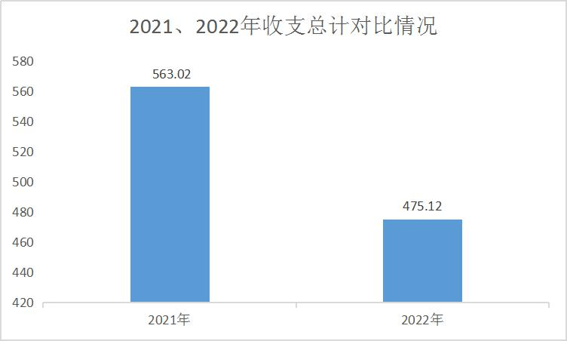本部门 2022 年度收、支总计（含结转和结余）475.12 万元。与 2021 年度决算相比，收支各减少 87.90 万元，下降 15.61%，主要原因是项目经费支出减少。

二、收入决算情况说明
本部门2022年度收入合计475.12万元，其中：财政拨款收入475.12万元，占100%。
三、支出决算情况说明
本部门2022年度支出合计475.12万元，其中：基本支出 471.24万元，占99.18%；项目支出3.88万元，占0.82%.

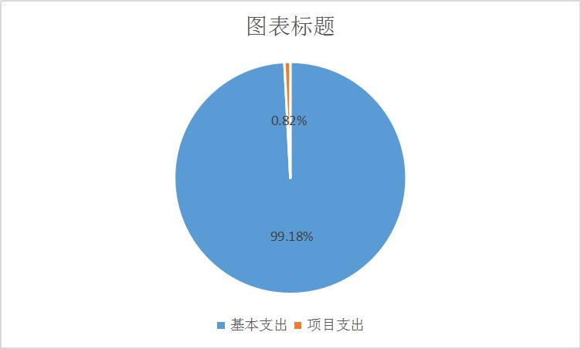

四、财政拨款收入支出决算总体情况说明

（一）财政拨款收支与 2021 年度决算对比情况
本部门 2022 年度财政拨款本年收入 475.12 万元,比 2021 年度减少 28.50 万元，降低 5.65%，主要是项目经费减少；本年支出 475.12 万元，减少 28.50 万元，降低 5.65%，主要是项目经费减少。具体情况如下：
- 一般公共预算财政拨款本年收入 475.12 万元，比上年增
加减少 28.50 万元；主要是项目经费减少；本年支出 475.12 万元，比上年减少 28.50 万元，降低 5.65%，主要是项目经费减少。
- 政府性基金预算财政拨款本年收入 0 万元，较上年无增减
变化；本年支出 0 万元，较上年无增减变化。
- 国有资本经营预算财政拨款本年收入 0 万元，较上年无增
减变化；本年支出 0 万元，较上年无增减变化。

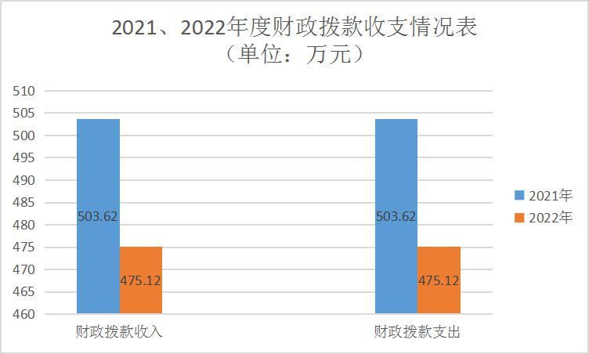

（二）财政拨款收支与年初预算数对比情况
本部门 2022 年度财政拨款本年收入 475.12 万元，完成年初预算的 96.41%,比年初预算减少 17.67 万元，决算数小于预算数主要原因是项目经费减少；本年支出 475.12 万元，完成年初预算的 96.41%,比年初预算减少 17.67 万元，决算数小于预算数主要原因是项目经费减少。具体情况如下：
- 一般公共预算财政拨款本年收入完成年初预算 96.41%，比年初预算减少 17.67 万元，主要是项目经费减少；支出完成年初预算 96.41%，比年初预算减少 17.67 万元，主要是项目经费减少。
- 政府性基金预算财政拨款本年收入完成年初预算 0%，比年初预算增加 0 万元，较预算无变化；支出完成年初预算 0%，比年初预算增加 0 万元，较预算无变化。
- 国有资本经营预算财政拨款本年收入完成年初预算 0%，

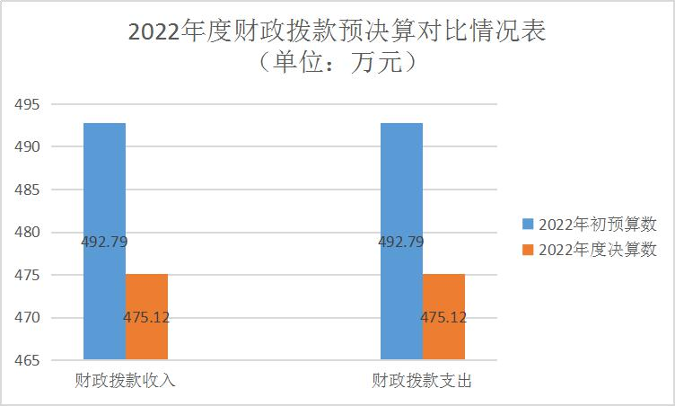比年初预算增加 0 万元，较预算无变化；支出完成年初预算 0%，比年初预算增加 0 万元，较预算无变化。

（三）财政拨款支出决算结构情况
2022 年度财政拨款支出 475.12 万元，主要用于以下方面：一般公共服务（类）支出:377.31 万元，占 79.41%，主要用
于人员经费、公用经费等支出；社会保障和就业类支出 38.95 万元，占 8.20%，卫生健康支出 25.75 万元，占 5.42%，住房保障
（类）支出 33.11 万元，占 6.97%。

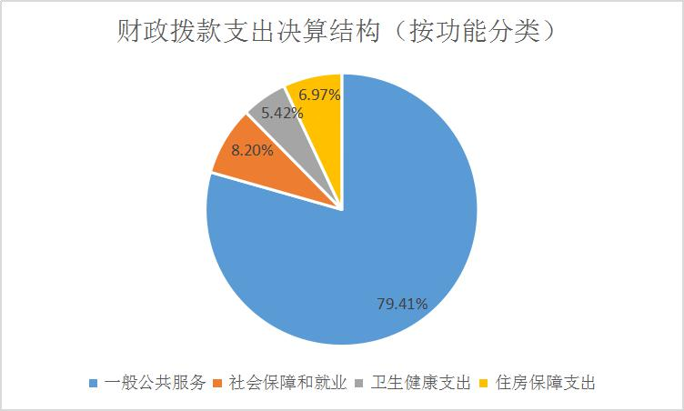

（四）一般公共预算基本支出决算情况说明
2022 年度财政拨款基本支出 471.24 万元，其中：
人员经费 426.16 万元，主要包括基本工资、津贴补贴、奖金、伙食补助费、绩效工资、机关事业单位基本养老保险缴费、职业年金缴费、职工基本医疗保险缴费、公务员医疗补助缴费、住房公积金、医疗费、其他社会保障缴费、其他工资福利支出、离休费、退休费、抚恤金、生活补助、医疗费补助、奖励金、其他对个人和家庭的补助支出。
公用经费 45.08 万元，主要包括办公费、印刷费、咨询费、手续费、水费、电费、邮电费、取暖费、物业管理费、差旅费、因公出国（境）费用、维修（护）费、租赁费、会议费、培训费、公务接待费、专用材料费、劳务费、工会经费、福利费、公务用车运行维护费、其他交通费用。
五、财政拨款“三公” 经费支出决算情况说明

（一）“三公”经费财政拨款支出决算总体情况说明

本部门 2022 年度“三公”经费财政拨款支出预算为 7.60 万
元，支出决算为 6.27 万元，完成预算的 82.5%,较预算减少 1.33万元，降低 17.50%，主要是汔油费和维修费用少；较 2021 年度决算增加 5.10 万元，增长 435.90%，主要是汽油费和维修费用增加。

（二）“三公”经费财政拨款支出决算具体情况说明
- 因公出国（境）费支出情况。本部门 2022 年度因公出国
（境）费支出预算为 0 万元，支出决算 0 万元，完成预算的 100%。
其中因公出国（境）团组 0 个、共 0 人、参加其他单位组织的因
公出国（境）团组 0 个、共 0 人/无本单位组织的出国（境）团
组。因公出国（境）费支出较预算减少 0 万元，降低 0%与 2021年度决算支出持平。
- 公务用车购置及运行维护费支出情况。本部门 2022 年度
公务用车购置及运行维护费预算为 7.60 万元，支出决算 6.27 万元，完成预算的 82.5%。较预算减少 1.33 万元，降低 17.5%,主要是汽油费和维修费用少。
公务用车购置费支出 0 万元：本部门 2022 年度公务用车购
置量 0 辆，发生“公务用车购置”经费支出 0 万元。公务用车购置费支出较预算增加 0 万元，增长 0%,与预算持平；较上年减少 0 万元，降低 0%,主要是不存在公务用车购置经费支出。
公务用车运行维护费支出 6.27 万元：本部门 2022 年度单位

公务用车保有量 4 辆。公车运行维护费支出较预算减少 1.33 万
元，降低 17.5%,主要是汔油费和维修费用少；较上年增加 5.10万元，增长 435.90%，主要是业务活动开展较多，汽油费和维修费用增加。
- 公务接待费支出情况。本部门 2022 年度公务接待费支出
0 万元，完成预算的 100%。公务接待费支出较预算持平，主要是严格按照预算落实公务接待制度，控制接待支出；较上年度减少 0 万元，与上年持平，主要是今年不存在公务接待。
六、机关运行经费支出说明
本部门 2022 年度机关运行经费支出 45.08 万元，比 2021 年度减少 21.89 万元，降低 32.69%。主要原因是严格管理，减少不必要的开支。
七、政府采购支出说明
本部门 2022 年度政府采购支出总额 0 万元，从采购类型来
看，政府采购货物支出 0 万元、政府采购工程支出 0 万元、政府
采购服务支出 0 万元。授予中小企业合同金 0 万元，占政府采购支出总额的 0%，其中授予小微企业合同金额 0 万元，占政府采购支出总额的 0%。
八、国有资产占用情况说明
截至 2022 年 12 月 31 日，本部门共有车辆 4 辆，与上年持
平。其中，副部（省）级及以上领导用车 0 辆，主要领导干部用

车 0 辆，机要通信用车 0 辆，应急保障用车 4 辆，执法执勤用车
0 辆，特种专业技术用车 0 辆，离退休干部用车 0 辆，其他用车
0 辆。单位价值 100 万元以上设备（不含车辆）0 台（套）。
九、预算绩效情况说明

（一）预算绩效管理工作开展情况
根据预算绩效管理要求，本部门组织对 2022 年度一般公共
预算项目支出全面开展绩效自评，其中，一级项目 0 个，二级项
目 2 个，共涉及资金 3.88 万元，占一般公共预算项目支出总额
的 100%。政府性基金预算项目 0 个，共涉及资金 0 万元，占
政府性基金预算项目支出总额的 0%。国有资本经营预算项目 0
个，共涉及资金 0 万元，占国有资本经营预算项目支出总额的 0%。

（二）部门决算中项目绩效自评结果
本部门在今年部门决算公开中反映政协委员活动经费项目开展了部门重点评价，涉及一般公共预算支出 3.04 万元，政府
性基金预算支出 0 万元。从评价情况来看，项目所有开支均按照我单位财务管理制度执行，资金的使用严格把关，整个项目的运行完全按照有关规定执行。单位内部不定期进行抽查，严格人员作风，不存在违规违法的问题。各个项目资金使用与具体项目实施内容相符。
政协委员活动项目自评综述：根据年初设定的绩效目标，政

协委员活动项目绩效自评得分为 96.5 分（绩效自评表附后）。
全年预算数为 3.04 万元，执行数为 3.04 万元，完成预算的 100%。通过项目实施，完成了年初设定的各项绩效目标，未发现问题。
县级部门预算项目绩效自评表
（2022 年度）
填报单位：政协正定县委员会 金额单位：万元
一、基本情况 | 项目名称 | 政协委员活动经费 |  | 实施(主管）单  位 | 政协正定县委员会
二、预算执行情况 | 预算安排情况（调整后） |  | 资金到位情况 |  | 资金执行情况 |  | 预算执行进度
二、预算执行情况 | 预算数： | 3.04 | 到位数： | 3.04 | 执行数： | 3.04 | 100
二、预算执行情况 | 其中：财政资  金 | 3.04 | 其中：财政资  金 | 3.04 | 其中：财政资金 | 3.04 | 100
二、预算执行情况 | 其他 |  | 其他 |  | 其他 |  | 100
三、目标完成情况 | 年度预期目标 |  |  | 具体完成情况 |  |  | 总体完成率
三、目标完成情况 | 1.2022 年安排视察 6 次，调研 4 次，协商  4 次  2.提出意见建议供县委县政府参考 |  |  | 1.2022 年安排视察 6 次，调研 4 次，协商 4 次  2.提出意见建议供县委县政府参考 |  |  | 100
四、年度绩效指标完成情况 | 一级指标 | 二级指标 | 三级指标 |  | 预期指标值 | 实际完成值 | 自评得分
四、年度绩效指标完成情况 | 产出指标（40） | 数量指标 | 指标 １(与绩效目标申报表一致） |  | (与绩效目标申报表一致） | （截止预算年度末的完成情  况）
四、年度绩效指标完成情况 | 产出指标（40） | 数量指标 | 委员视察次数 |  | 6 | 6 | 10
四、年度绩效指标完成情况 | 产出指标（40） | 质量指标 | 指标 １
四、年度绩效指标完成情况 | 产出指标（40） | 质量指标 | 调研质量 |  | 调研报告 | 已完成 | 9.5
四、年度绩效指标完成情况 | 产出指标（40） | 时效指标 | 指标 １
四、年度绩效指标完成情况 | 产出指标（40） | 时效指标 | 年度内完成 |  | 视察调研组织协商 | 已完成 | 9
四、年度绩效指标完成情况 | 产出指标（40） | 成本指标 | 指标 １
四、年度绩效指标完成情况 | 产出指标（40） | 成本指标 | 保障经费到位 |  | 经费到位 | 已到位 | 10
四、年度绩效指标完成情况 | 产出指标（40） | 预算执行率 |  |  |  |  | 10
四、年度绩效指标完成情况 | 效益指标（50） | 经济效益指标 | 指标 １
四、年度绩效指标完成情况 | 效益指标（50） | 经济效益指标 | 促进工作 |  | 有利开展工作 | 促进开展 | 9.5
四、年度绩效指标完成情况 | 效益指标（50） | 社会效益指标 | 指标 １

 |  |  | 提高委员履职能力 | 提出意见建议 | 已提出 | 9
 |  | 生态效益指标 | 指标 １ |  |  | 10
 |  | 生态效益指标 | …
 |  | 可持续影响指  标 | 指标 １ |  |  | 10
 |  | 可持续影响指  标 | …
 | 满意度指标  （10） | 满意度指标 | 指标 １
 | 满意度指标  （10） | 满意度指标 | 委员满意率 | ≥90 | ≥90 | 9.5
 | 总分 |  |  |  |  | 96.5
五、 存在问题、原因及下  一步整改措施 | 无
填报人： 高小宁 联系电话： 88020215

（三）部门评价项目绩效评价结果

部门绩效自评结果汇总表
填报单位:政协正定县委员会 单位：万元

序号 | 项目名称 | 项目实施单位 | 预算数  （调整后） | 执行数  （至 2022年底） | 结余交回财政数 | 自评得分 | 自评结果应用意见 | 是否公开自评结果
1 | 政协委员活动经费 | 政协正定县委员会 | 3.04 | 3.04 | 0 | 96.5 |  | 是
2 | 云视频服务费 | 政协正定县委员会 | 0.84 | 0.84 | 0 | 100 |  | 是
十、其他需要说明的情况
- 本部门 2022 年度未发生政府性基金、国有资本经营收支及结转结余情况，故政府性基金预算财政拨款收入支出决算表、国有资本经营预算财政拨款支出决算表以空表列示。
- 由于决算公开表格中金额数值应当保留两位小数，公开数据为四舍五入计算结果，个别数据合计项与分项之和存在小数点后差额，特此说明。

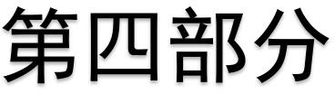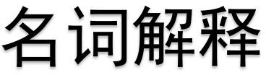

一、 财政拨款收入：指单位从同级财政部门取得的财政预算资金。
二、 事业收入：指事业单位开展专业业务活动及辅助活动取得的收入。
三、 经营收入：指事业单位在专业业务活动及其辅助活动之外开展非独立核算经营活动取得的收入。
四、 其他收入：指单位取得的除上述收入以外的各项收入。主要是事业单位固定资产出租收入、存款利息收入等。
五、使用非财政拨款结余：指事业单位使用以前年度积累的非财政拨款结余弥补当年收支差额的金额。
六、 年初结转和结余：指单位以前年度尚未完成、结转到本年仍按原规定用途继续使用的资金，或项目已完成等产生的结余资金。
七、 结余分配：指事业单位按照会计制度规定缴纳的所得税、提取的专用结余以及转入非财政拨款结余的金额等。
八、 年末结转和结余：指单位按有关规定结转到下年或以后年度继续使用的资金，或项目已完成等产生的结余资金。
九、 基本支出：指为保障机构正常运转、完成日常工作任务而发生的人员支出和公用支出。
十、项目支出：指在基本支出之外为完成特定行政任务和事
业发展目标所发生的支出。

十一、基本建设支出：填列由本级发展与改革部门集中安排的用于购置固定资产、战略性和应急性储备、土地和无形资产，以及购建基础设施、大型修缮所发生的一般公共预算财政拨款支出，不包括政府性基金、财政专户管理资金以及各类拼盘自筹资金等。
十二、其他资本性支出：填列由各级非发展与改革部门集中安排的用于购置固定资产、战备性和应急性储备、土地和无形资产，以及购建基础设施、大型修缮和财政支持企业更新改造所发生的支出。
十三、“三公”经费：指部门用财政拨款安排的因公出国（境）费、公务用车购置及运行费和公务接待费。其中，因公出国（境）费反映单位公务出国（境）的国际旅费、国外城市间交通费、住宿费、伙食费、培训费、公杂费等支出；公务用车购置及运行费反映单位公务用车购置支出（含车辆购置税、牌照费）及按规定保留的公务用车燃料费、维修费、过桥过路费、保险费、安全奖励费用等支出；公务接待费反映单位按规定开支的各类公务接待
（含外宾接待）支出。
十四、其他交通费用：填列单位除公务用车运行维护费以外的其他交通费用。如公务交通补贴、租车费用、出租车费用，飞机、船舶等燃料费、维修费、保险费等。
十五、公务用车购置：填列单位公务用车车辆购置支出（含车辆购置税、牌照费）。

十六、其他交通工具购置：填列单位除公务用车外的其他各类交通工具（如船舶、飞机等）购置支出（含车辆购置税、牌照费）。
十七、机关运行经费：指为保障行政单位（包括参照公务员法管理的事业单位）运行用于购买货物和服务的各项资金，包括办公及印刷费、邮电费、差旅费、会议费、福利费、日常维修费、专用材料以及一般设备购置费、办公用房水电费、办公用房取暖费、办公用房物业管理费、公务用车运行维护费以及其他费用。
十八、经费形式:按照经费来源，可分为财政拨款、财政性
资金基本保证、财政性资金定额或定项补助、财政性资金零补助四类

